Упражнение 3.8. Организиране на документите ми

Дейност 1. Събиране на информация.

Започваме дейността, като съберем информация дали СХИУ съхраняват документите си и как го правят.

- Запазвате ли всички писма от вашата банка? Къде?
- Запазвате ли всичките си фишове за заплата? Къде?
- Запазвате ли всичките си пенсионни книжа? Къде?
- Запазвате ли всичките си касови бележки? Къде?

Ще допълним тази дейност с практическо упражнение, за да засилим значението на запазването на всички документи винаги на едно и също място, подредени.

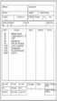
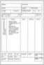
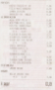
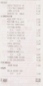

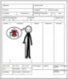

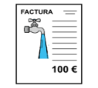
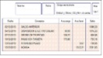

Забележка: Препоръчва се това упражнение да се прави индивидуално. Някои СХИУ може да не желаят да коментират финансовото си състояние пред групата.

Дейност 2. Организиране на документите.

Казваме на участниците да носят документите си за приходи и разходи, за да можем да ги организираме в папки. Ако не разполагат с техните документи, ние им предоставяме такива и им помогаме да създадат свои папки.
Забележка: Участниците може да не идентифицират различните видове документи, така че обучителят трябва да обясни какъв е всеки от тези документи. Тази дейност може да бъде адаптирана чрез поставяне на всеки тип документ в папка с различен цвят. На корицата можем да поставим снимка на документ от папката.

Папка за доходи
(Фишове и пенсия)

Банкова папка

Папка за разходи (Покупки)

Папка за фактури
(Ток, вода, застраховки, ...)

